**Дата: 24.04.2024 Клас: 2-Б Вчитель: Половинкина О.А.**

**Урок: фізична культура**

**Тема.** **О.В. ТМЗ. ЗРВ в русі. ЗФП. Пришвидшення з різних вихідних положень, повторний біг 3–10 м. Біг у чергуванні з ходьбою до 500 м. Рухливі ігри та естафети.**

**Мета**: повторити правила безпеки та поведінки на уроках фізкультури; вдосконалювати навички виконання комплексу загально-розвиваючих вправ в русі; тренувати у пришвидшенні з різних вихідних положень, у повторному бігові 3–10 м, бігові у чергуванні з ходьбою до 500 м; вдосконалювати навички виконання вправ з м’ячем; сприяти вихованню морально-вольових якостей: витривалості, сили, швидкості, спритності, здорового способу життя.

**Опорний конспект уроку для учнів**

1. Правила техніки безпеки під час занять спортом в домашніх умовах.

***<https://www.youtube.com/watch?v=Cp6JmkqCQfI>***

1. Організовуючі вправи:

* шикування в шеренгу, в колону

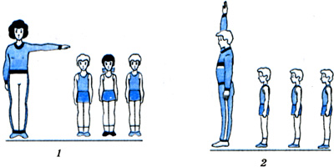

* повороти ліворуч, праворуч, кругом

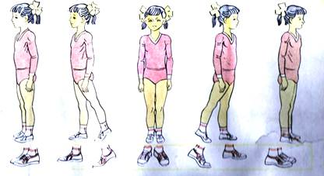 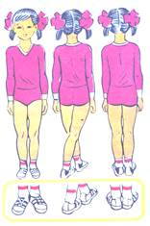

* ходьба на носках, п'ятах, з високим підніманням стегна, у напівприсіді, у присіді

[***https://www.youtube.com/watch?v=n858d2zebb8***](https://www.youtube.com/watch?v=n858d2zebb8)

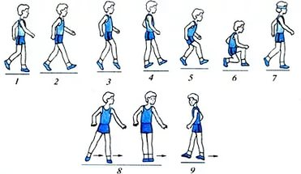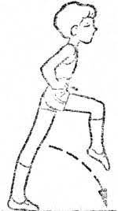

1. Загально-розвивальні вправи в русі.

[***https://youtu.be/83AtlXaInac***](https://youtu.be/83AtlXaInac)

1. Пришвидшення з різних вихідних положень. Повторний біг 3–10 м

[***https://youtu.be/Zm-MEBr7icg***](https://youtu.be/Zm-MEBr7icg)

1. Повторний біг 3–10 м

[***https://youtube.com/shorts/66kHN4dKaXc?feature=share***](https://youtube.com/shorts/66kHN4dKaXc?feature=share)

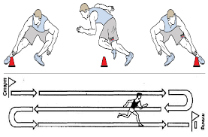

1. Біг у чергуванні з ходьбою до 500 м.

[***https://youtu.be/l0GhsfX5ZNE***](https://youtu.be/l0GhsfX5ZNE)

# Руханка-танок «Привіт, привіт!»

[***https://youtu.be/yAw7f5enFUE***](https://youtu.be/yAw7f5enFUE)